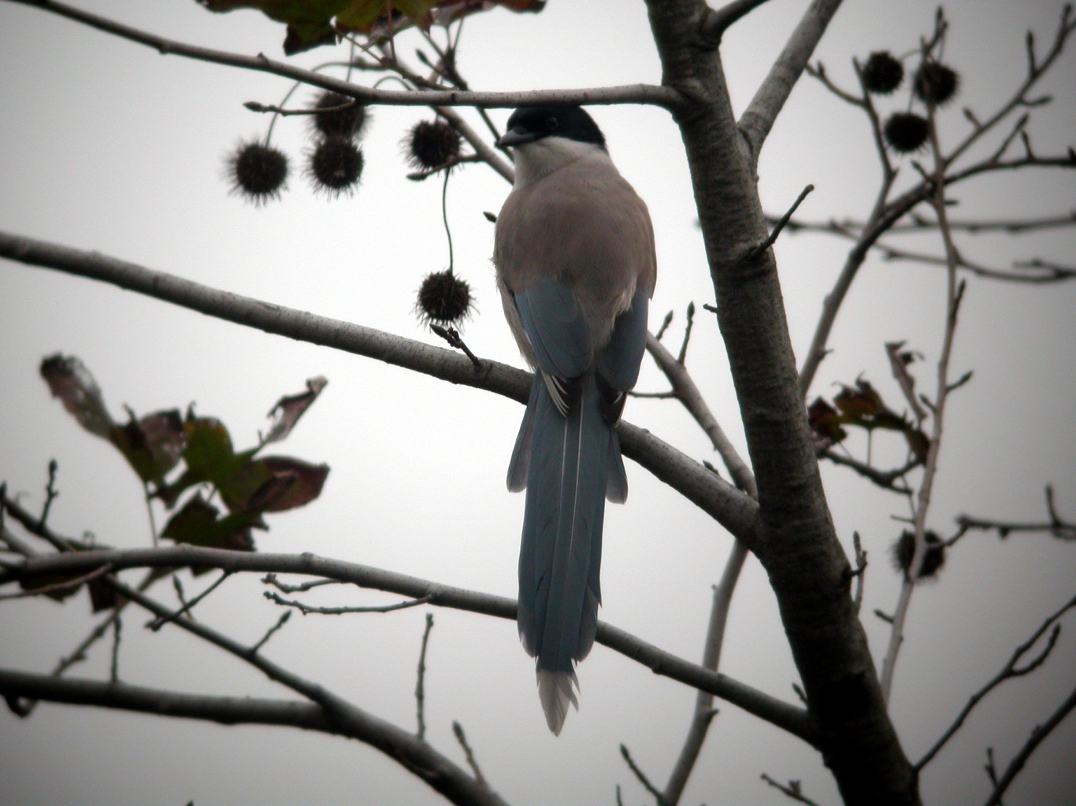
灰喜鵲 《本圖由吳崑龍先生提供》
科 別：雀形目鴉科
拉丁學名：Cyanopica cyana
英 文 名：Azure-winged Magpie
四縣腔名：灰長尾鵲(fói cong mí siạk)
海陸腔名：灰長尾鵲(fòi chong mùi siak)
六堆地區名：灰長尾鵲(fói cong mí siạk)

